Correction examen de rattrapage

Grille
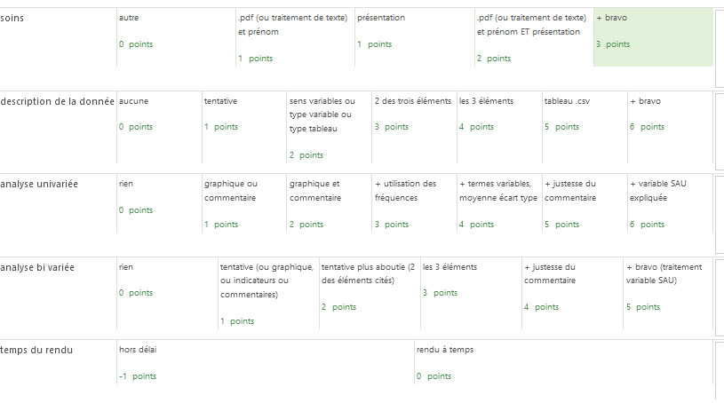
Le plus simple était de reprendre les questions et d’y répondre.

Première approche

signification des variables
Il s’agit d’une comparaison des différents cultures sous serre entre différents pays européens (30 pays concernés). La variable culture se décline en 3 modalités (légumes, fleurs et autres).
Il y a également dans le tableau, la SAU (surface agricole utile) permettant de relativiser les cultures par pays.
L’unité n’est pas l’hectare mais le nombre d’exploitations.

Type des variables
La SAU et les cultures sont toutes de type continues.

Type de tableau
Il s’agit d’un TIG, tableau d’information géographique, puisque les individus sont des pays. Mais il s’agit également d’un tableau condensé, résumant la distribution des cultures sous serres en fonction de trois modalités.Téléchargement .csv
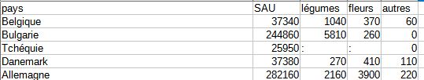
Extrait du tableau .csv, c’est à dire sans le style, avec les données uniquement.

Univariée : variable SAU
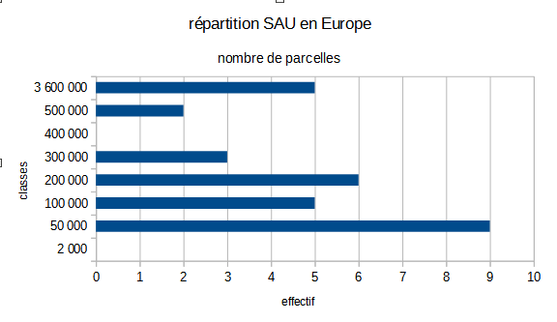
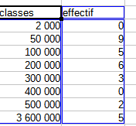
Le nombre de parcelle est très différent d’un pays à l’autre. Près d’un tiers des pays a moins de 50 000 exploitations.
La distribution est donc très hétérogène comme en témoigne l’écart entre la moyenne et la médiane, la médiane est quasiment trois fois inférieure à la moyenne. Cela confirme que la série comporte beaucoup de petites valeurs.
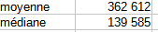
L’écart type de près de 700 mille indique l’hétérogénéïté de la série.

Bivariée : organisation des cultures en serre
La SAU n’est pas utile dans l’analyse bi-variée, il s’agit d’étudier s’il y a une relation entre la distribution des cultures sous serre et le pays.
Pour effectuer cette analyse, nous allons faire un khi2 car les deux variables (pays et type de culture) sont catégorisées.
La donnée présente est déjà un tableau de contingence. Une première observation nous montre que les montants de la modalité autre sont souvent inconnus, comme le nombre d’exploitation est relativement petit, nous choisissons de supprimer cette modalité.
En étudiant l’effectif théorique, nous voyons que les fleurs devraient représenter le tiers des cultures de plantes dans tous les pays.
Notre calcul du khi2 nous amène à rejeter l’hypothèse nulle d’indépendance, il y a un lien entre la répartition des cultures sous serre et le pays.
Cependant, la table de contribution au khi2 montre que l’Allemagne et la Roumanie sont les deux seuls pays où le rapport plantes / légumes n’est pas dû au hasard.
En Roumanie, la culture des légumes est 18 M fois plus importantes que celles des plantes.
En Allemagne, il y a deux fois plus de fleurs que de légumes.
Dans tous les autres pays, le rapport est à peu près du tiers de fleurs pour les plantes.
La Roumanie serait donc le maraîcher de l’Europe et l’Allemagne son jardin d’agrément...

